6月24日：boss后台修改：关于添加企业不同税率的设置，设置为不同段位

1. 3万以下可以设置服务费比例：当个人每月累计，小于阈值1，按照3万以下服务费比例计算
2. 3-9.75万可以设置服务费比例：当个人每月累计，等于大于阈值1，按照3万以上服务费比例计算、计算的时候按照累计当月全额计算服务费。

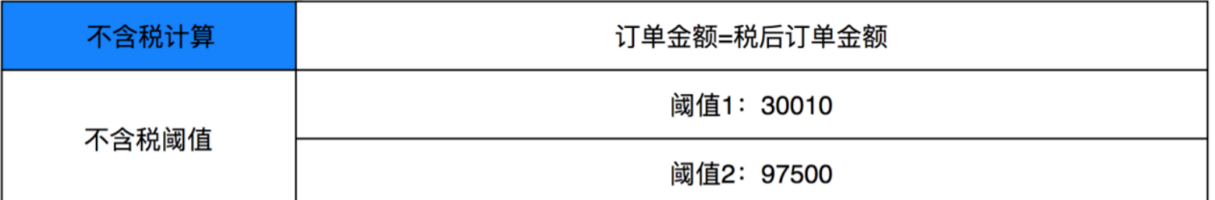

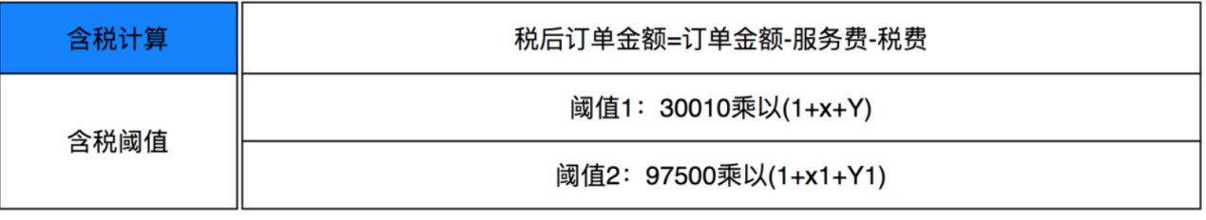

1. 当员工月累计超过30010的时候需要提示客户：

提示内容：员工月累计超出3万元后，将使用3万以上税费比例计算、计算基数为月累计薪资总金额。

